**HEALTHY LIFE**

**MODELO PREVENTIVO PARA UNA VIDA SALUDABLE EN CALDAS DIRIGIDO A POBLACIÓN ADULTA MAYOR, AMBIENTADA EN EL PAISAJE CULTURAL CAFETERO, GENERADORA DE DESARROLLO SOCIAL Y ECONÓMICO PARA LA REGIÓN.**

**Integrantes**

Ing. German Daniel Mejía Acosta

Ing. Wilson Fernando López Cardona

**Ejecutores**

Ing. Natalia Betancur Herrera

Ing. Frank Yesid Zapata Castaño

**Universidad de Antioquia, Universidad de Caldas**

**Talento TECH**

**BOOTCAMP Inteligencia Artificial**

**Marzo 2025**

1. **INTRODUCCIÓN**

En la era actual, la investigación biomédica está experimentando una transformación sin precedentes gracias a la rápida evolución de los algoritmos. Estos algoritmos ofrecen herramientas poderosas que permiten a los investigadores analizar grandes volúmenes de datos biológicos y clínicos, desentrañar complejidades biológicas y potencialmente revolucionar enfoques de tratamiento y prevención. Desde la genómica hasta la medicina personalizada, estos métodos computacionales son ahora fundamentales en la búsqueda de soluciones innovadoras para enfermedades complejas

Uno de los sistemas más destacados en el ámbito de la salud preventiva y predictiva es el National Early Warning Score 2 (**NEWS2**). Este sistema se utiliza para detectar el deterioro clínico en pacientes, permitiendo una intervención temprana y mejorando los resultados clínicos. El **NEWS2** se basa en la evaluación de seis parámetros fisiológicos clave:

1. **Frecuencia Respiratoria**: Mide la cantidad de respiraciones por minuto, un indicador crucial del estado respiratorio del paciente.
2. **Saturación de Oxígeno**: Evalúa el nivel de oxígeno en la sangre, esencial para detectar hipoxemia y otros problemas respiratorios.
3. **Temperatura Corporal**: Registra la temperatura del cuerpo, ayudando a identificar infecciones y otros problemas de salud.
4. **Presión Arterial Sistólica**: Mide la presión en las arterias cuando el corazón late, importante para evaluar el estado cardiovascular.
5. **Frecuencia Cardíaca**: Cuenta los latidos del corazón por minuto, donde un ritmo anormal puede indicar problemas cardíacos.
6. **Nivel de Conciencia**: Evalúa el estado de alerta del paciente, donde cambios en la conciencia pueden ser signos de deterioro neurológico.[1]

La integración de estos parámetros en un sistema de alerta temprana como el NEWS2 permite a los profesionales de la salud monitorear de manera efectiva a los pacientes y tomar decisiones informadas basadas en datos objetivos. Este enfoque no solo mejora la capacidad de respuesta ante emergencias médicas, sino que también optimiza los recursos clínicos y reduce la mortalidad hospitalaria

A medida que los algoritmos se integran cada vez más en la práctica clínica, surgen implicaciones éticas que deben ser consideradas. La toma de decisiones clínicas informadas por datos y algoritmos sofisticados plantea desafíos en términos de privacidad, equidad y responsabilidad. Es crucial abordar estas cuestiones para garantizar que los beneficios de estas tecnologías se maximicen de manera ética y equitativa

En resumen, el uso de algoritmos en la investigación biomédica, y en particular el sistema NEWS2, está redefiniendo el paisaje de la biomedicina y la salud pública. Estos avances no solo mejoran la capacidad de respuesta y el tratamiento de los pacientes, sino que también abren nuevas oportunidades para la prevención y predicción de enfermedades, marcando el comienzo de una nueva era en la salud preventiva y predictiva

**Uso de Wearables para Aplicar la Escala NEWS2**

Los wearables son dispositivos electrónicos que los usuarios pueden llevar puestos como parte de su vestimenta o accesorios, como **relojes inteligentes**, **pulseras de actividad física[2]** y **parches[3]**. Estos dispositivos permiten recoger y transmitir datos sobre diversas funciones corporales en tiempo real. Gracias al continuo desarrollo de estos elementos y la tendencia hacia precios más accesibles posibilita que cada día se incrementa la posibilidad de alcanzar niveles superiores de prevención en salud.

**Beneficios de los Wearables en la Salud**

El uso de wearables en el sector de la salud ofrece numerosos beneficios, incluyendo:

**Monitoreo Continuo**: Los wearables permiten el monitoreo continuo de signos vitales como la frecuencia cardíaca, la presión arterial, la saturación de oxígeno, y la temperatura corporal.

**Detección Temprana**: Facilitan la detección temprana de cambios en los parámetros fisiológicos, lo cual es crucial para la intervención rápida y efectiva.

**Alertas Automatizadas**: Los dispositivos pueden generar alertas automáticas basadas en los puntajes NEWS2, asegurando que el equipo clínico adecuado sea notificado a tiempo.

**Integración de NEWS2 con Wearables**

El sistema NEWS2 se basa en la evaluación de seis parámetros fisiológicos:

**Frecuencia Respiratoria**: Los wearables pueden medir la cantidad de respiraciones por minuto, proporcionando datos precisos y continuos.

**Saturación de Oxígeno**: Dispositivos como los relojes inteligentes pueden evaluar el nivel de oxígeno en la sangre, ayudando a detectar hipoxemia.

**Temperatura Corporal**: Los parches y otros sensores pueden registrar la temperatura del cuerpo, identificando posibles infecciones.

**Presión Arterial Sistólica**: Algunos wearables están equipados para medir la presión arterial, evaluando el estado cardiovascular.

**Frecuencia Cardíaca**: Los monitores de frecuencia cardíaca proporcionan datos sobre los latidos del corazón por minuto, detectando ritmos anormales.

**Nivel de Conciencia**: Aunque más complejo, algunos dispositivos avanzados pueden evaluar el estado de alerta del paciente mediante algoritmos de inteligencia artificial. [4]

**Implicaciones y Desafíos**

La integración de wearables en la práctica clínica presenta desafíos, como la necesidad de garantizar la **precisión de los datos** y abordar cuestiones de **privacidad y seguridad**. Sin embargo, su potencial para mejorar la calidad de la atención médica y la prevención de enfermedades es significativo

Los wearables, al integrarse con la escala NEWS2, ofrecen una solución avanzada para el monitoreo de la salud, mejorando la capacidad de respuesta ante emergencias médicas y optimizando los recursos clínicos. Estos dispositivos están redefiniendo la forma en que los profesionales de la salud y los pacientes gestionan y comprenden su bienestar, abriendo nuevas oportunidades para la salud preventiva y predictiva

A medida que la población envejece, se presentan mayores desafíos para los sistemas de salud, especialmente en regiones como el Departamento de Caldas, donde la creciente población adulta mayor requiere soluciones innovadoras que permitan un monitoreo continuo de su bienestar. En este contexto, herramientas como **HEALTHY LIFE**, basada en inteligencia artificial, siguen los lineamientos identificados para ayudar en la prevención y tratamiento de enfermedades en adultos mayores. La Integración con un ambiente acogedor como el asociado al Paisaje Cultural Cafetero, ampliamente reconocido a nivel nacional e internacional, genera una oportunidad única de ofrecer servicios de acomodación y monitoreo en salud que a la par generen espacios para el desarrollo social y económico de la región del Gran Caldas. Este modelo propuesto no excluye la posibilidad de aplicarse en cualquier lugar, aprovechando las ventajas asociadas. promoviendo la integración de tecnologías de salud con el ecosistema local y optimizando la prestación de servicios médicos, es de anotar que se orienta en principio a personas con edades superiores a 50 años, lo anterior como resultado de la revisión de los servicios de urgencia Caldas 2024. Es de anotar que la propuesta en **NINGUNA MEDIDA PRETENDE REEMPLAZAR EL SISTEMA DE SALUD** sino ofrecer una alternativa para generar alertas a ser evaluadas por los profesionales en Salud.

A través del uso de sensores avanzados y dispositivos inteligentes como lo son los Smart Watch y Smart Band; **HEALTHY LIFE** permite el seguimiento remoto de parámetros vitales clave, como la presión arterial, la saturación de oxígeno y el ritmo cardíaco, entro otros signos vitales; Cuando se detectan valores anómalos, la plataforma emite alertas automáticas a centros médicos, facilitando la intervención temprana y reduciendo el riesgo de complicaciones.

**Tabla 1. Variables demográficas y clínicas [5]**

| **Objetivo** | **Variable** | **Definición** | **Valores finales** | **Escala** |
| --- | --- | --- | --- | --- |
| Caracterizar  los pacientes que ingresan a los servicios  de urgencias  de III nivel de  atención en la  ciudad de  Manizales | **Sexo** | Sexo del encuestado | Masculino  - Femenino | Cualitativa,  dicotómica |
| **Edad** | Años cumplidos del  paciente | Años | Numérica,  discreta |
| Frecuencia  respiratoria | Número de  respiraciones por  minuto | ≤ 8: 3 puntos  9-11: 1 punto  12-20: 0 puntos  21-24: 2 puntos  ≥ 25: 3 puntos | Numérica |
| Saturación de  Oxígeno | Porcentaje de  hemoglobina saturada  de oxigeno | ≤ 91 %: 3 puntos  92-93%: 2 puntos  94-95%: 1 punto  ≥ 96 %: 0 puntos | Numérica |
| Saturación de  Oxígeno en pacientes  con EPOC  (Falla respiratoria  hipercapnica) | Porcentaje de  hemoglobina saturada  de oxígeno | ≤ 83%: 3 puntos  84-85%: 2 puntos  86-87%: 1 punto  88-92%: 0 puntos  ≥ 93% aire ambiente:  0 puntos  93-94% O2  suplementario: 1  punto  95-96% O2  suplementario: 2  puntos  ≥ 96% O2  suplementario: 3  puntos | Numérica |
| Uso de oxígeno  suplementario | Oxigeno  suplementario a  través de cualquier  dispositivo  Aire ambiente | Oxigeno  suplementario: 2  puntos  Sin oxigeno  suplementario: 0  punto | Numérica |
| Temperatura | Medición en grados  centígrados de la  temperatura corporal | ≥ 39.1: 2 puntos  38.1- 39.0: 1 punto  36.1- 38.0: 0 puntos  35.1- 36.0: 1 punto  ≤ 35.0: 3 puntos | Numérica |
| Presión arterial  sistólica | Medición de la  presión arterial  sistólica en mmHg | >220: 3 puntos  111-219: 0 puntos  101-110: 1 punto  91-100: 2 puntos  ≤ 90: 3 puntos | Numérica |
| Frecuencia cardiaca | Numero de latidos  por minuto | ≥ 131: 3 puntos  121- 130: 2 puntos  91- 100: 1 punto  51- 90: 0 puntos  41-50: 1 punto  < 40: 3 puntos | Numérica |
| Estado de conciencia  Definimos confusión  como un puntaje de  Glasgow menor a 15  puntos | Nuevo estado de  confusión  Solo respuesta a  estimulo verbal  Solo respuesta al  dolor  Sin respuesta | Confusión: 3 puntos  Solo respuesta  verbal: 3 puntos  Solo respuesta al  dolor: 3 puntos  Sin respuesta: 3  puntos | Numérica |

**Tabla 2. Puntaje y clasificación del riesgo según la escala News-2 [6]**

| **Puntajes escala News 2** | **Riego clínico** | **Frecuencia de monitoreo** | **Respuesta clínica** |
| --- | --- | --- | --- |
| 0 puntos | Bajo | Cada 12 horas | Continuar con el  monitoreo de rutina |
| 1-4 Puntos | Bajo | Cada 4 – 6 horas | Informar a la  enfermera registrada,  que debe evaluar al  paciente  La enfermera  registrada decide si se  requiere una mayor  frecuencia de  monitoreo y/o una  intensificación de la atención |
| 3 puntos en un solo  parámetro  (Puntuación roja) | Bajo- medio | Cada 1 hora | Enfermera registrada  para informar al  equipo médico que  atiende al paciente,  quien revisará y  decidirá si es necesario  intensificar la atención |
| 5-6 Puntos | Medio | Cada 1 hora | Enfermera registrada  para informar  inmediatamente al  equipo médico que  atiende al paciente  Enfermera registrada  para solicitar una  evaluación urgente por  parte de un médico o  equipo con  competencias básicas  en el cuidado de  pacientes con  enfermedades agudas Brindar atención  clínica en un entorno  con instalaciones de  monitoreo |
| >7 Puntos | Alto | Monitoreo continuo de los  signos vitales | Enfermera registrada  para informar de  inmediato al equipo  médico que atiende al  paciente; esto debe ser  al menos a nivel de  registrador especialista Evaluación de  emergencia por un  equipo con  competencias en  cuidados intensivos,  incluidos profesionales  con habilidades  avanzadas de manejo  de las vías  respiratorias  Considere la  transferencia de la  atención a un centro  de atención clínica de  nivel 2 o 3, es decir,  unidad de mayor  dependencia o UCI  Atención clínica en un  entorno con  instalaciones de  monitorización |

**2. PLANTEAMIENTO DEL PROBLEMA**

Desde la década de los noventa, se ha sugerido que muchas muertes hospitalarias son potencialmente predecibles y prevenibles. Estudios indican que los pacientes con deterioro clínico muestran signos objetivos y subjetivos entre seis y 24 horas antes de una complicación grave. Un estudio reveló que el 60% de los eventos adversos (muerte, paro cardiorrespiratorio e ingreso no planeado a la Unidad de Terapia Intensiva) presentaron anormalidades fisiológicas documentadas, pero no consideradas. El retraso en el tratamiento o el cuidado inadecuado de pacientes en hospitalización frecuentemente resulta en admisiones urgentes a la Unidad de Cuidados Intensivos, aumento de la estancia hospitalaria, paro cardiorrespiratorio y muerte. Se estima que más del 50% de los pacientes ingresados a la Unidad de Terapia Intensiva desde la hospitalización recibieron cuidados inadecuados, y más del 41% de los ingresos fueron potencialmente evitables. El reconocimiento temprano del deterioro y una intervención oportuna pueden disminuir la incidencia de paro cardiaco o la necesidad de cuidados intensivos, mejorar la evolución del paciente y reducir los días de estancia hospitalaria, con la ventaja administrativa de la disminución de costos. [7]

El envejecimiento poblacional en el Departamento de Caldas representa un desafío creciente para el sistema de salud, dado el aumento en la prevalencia de enfermedades crónicas y el riesgo de eventos de salud críticos en la población adulta mayor. Las enfermedades cardiovasculares, la hipertensión arterial, la hipoxia y otras afecciones asociadas con la edad requieren un monitoreo constante para prevenir complicaciones graves. Sin embargo, en muchas zonas del departamento, especialmente en áreas rurales el acceso a atención médica oportuna es limitado, lo que incrementa la vulnerabilidad de este grupo poblacional.

Actualmente, el modelo de atención en salud se basa en la consulta reactiva, es decir, los pacientes acuden a los centros médicos cuando los síntomas son evidentes, lo que disminuye las oportunidades de prevención y tratamiento temprano. Esto no solo afecta la calidad de vida de los adultos mayores, sino que también sobrecarga el sistema de salud con hospitalizaciones y tratamientos costosos que podrían evitarse con una detección temprana y un monitoreo continuo.

**4. OBJETIVOS**

**4.1 Objetivo General**

Implementar HEALTHY LIFE como un modelo preventivo de monitoreo de salud basado en la integración de información suministrada por el IoT y la inteligencia artificial para la población adulta mayor del Departamento de Caldas, permitiendo la detección temprana de alteraciones en sus signos vitales y facilitando la intervención oportuna por parte de los centros médicos..

**4.2 Objetivos Específicos - Bootcamp**

* Recopilar información estadística del departamento de Caldas respecto a las variables relacionadas con el acceso a los servicios de urgencias de la red hospitalaria.
* Generar un modelo predictivo utilizando la información recopilada, que permita analizar las variables de salud definidas en el modelo NEWS2.
* Presentar el modelo, realizar pruebas y determinar la viabilidad del modelo seleccionado, realizando los ajustes necesarios.

**5. JUSTIFICACIÓN**

Inicialmente en la década de 1960, los primeros dispositivos portátiles fueron creados para usos específicos, como el reloj calculadora de Pulsar en 1975, ya en los 80, se introdujeron dispositivos como los audífonos para mejorar la audición y los primeros relojes inteligentes, en la década de los 90 dan paso a dispositivos como el reloj de pulsera con GPS; a partir del 2000 se lanzan dispositivos más sofisticados, como los primeros rastreadores de actividad física (ej. Fitbit), Finalmente en la década del 2010 la popularidad de los wearables se disparó con la llegada de dispositivos como el Apple Watch y las pulseras de actividad de Xiaomi. Estos dispositivos comenzaron a incluir funciones avanzadas como monitoreo de la salud, notificaciones de smartphones y más.

Los dispositivos portátiles de bajo costo permiten que un mayor número de personas accedan a la tecnología, democratizando el acceso a herramientas de monitoreo de salud y actividad física. Aunque son más económicos, estos dispositivos aún ofrecen funcionalidades esenciales como el conteo de pasos, monitoreo del sueño y notificaciones básicas, lo que los hace útiles para el usuario promedio. Al ser más accesibles, más personas pueden beneficiarse de las ventajas de monitorear su salud y actividad física, lo que puede llevar a una población más saludable en general.

Ahora bien, considerando que el envejecimiento poblacional en el Departamento de Caldas ha generado un aumento en la incidencia de enfermedades crónicas y eventos de salud críticos en la población adulta mayor, aunada a las limitaciones en el acceso oportuno a servicios médicos, especialmente en zonas rurales, han dificultado la prevención y el tratamiento temprano de estas condiciones. En respuesta a esta problemática, el proyecto HEALTHY LIFE el cual se apoya en la información suministrada en los wearables se propone como una solución innovadora en el ámbito local, basada en inteligencia artificial, permitiendo la monitorización continua de signos vitales clave y la emisión de alertas en tiempo real a centros médicos, con el fin de prevenir complicaciones de salud graves y reducir la carga sobre el sistema sanitario.

La implementación de este modelo preventivo no solo impactará positivamente la calidad de vida de la población adulta mayor, al brindarle una mayor seguridad y autonomía en el cuidado de su salud, sino que también contribuirá a la eficiencia del sistema de salud regional. Al detectar alteraciones en fases tempranas, se evitarán hospitalizaciones innecesarias y se optimizarán los recursos médicos, reduciendo los costos asociados a la atención de emergencias y tratamientos prolongados. Asimismo, la integración de tecnologías avanzadas en el sector salud fomentará la modernización de los servicios médicos y promoverá la adopción de herramientas digitales en la región.

Además del impacto en la salud pública, HEALTHY LIFE representa una oportunidad para el desarrollo social y económico de Caldas, al generar empleo en sectores clave como la tecnología, la salud y la atención a personas mayores. Su implementación fortalecerá el ecosistema de innovación en el Paisaje Cultural Cafetero, posicionando la región como un referente en el uso de inteligencia artificial para la prevención de enfermedades. De esta manera, el proyecto no solo contribuirá al bienestar de la población adulta mayor, sino que también impulsará el crecimiento sostenible y la transformación digital en el ámbito de la salud.

**6. ALCANCE**

En un período de cinco años, el proyecto HEALTHY LIFE se consolidará como un modelo preventivo de monitoreo de salud basado en inteligencia artificial, dirigido a la población adulta mayor del Departamento de Caldas. Durante este tiempo, se implementará una red de dispositivos inteligentes como Smart Band y Smart Watch capaces de medir en tiempo real signos vitales como presión arterial, saturación de oxígeno y ritmo cardíaco, enviando alertas automáticas a centros médicos en caso de anomalías. Se proyecta la integración de la herramienta con plataformas digitales de salud existentes y sistemas hospitalarios regionales, garantizando una respuesta rápida y eficiente ante posibles eventos críticos de salud.

El alcance del proyecto no solo se centrará en la adopción tecnológica, sino también en la capacitación y sensibilización del personal médico y de los adultos mayores en el uso de la herramienta. Se establecerán alianzas con entidades de salud, gobiernos locales y actores del ecosistema digital para fortalecer la infraestructura tecnológica y optimizar la interoperabilidad del sistema. Además, se prevé la expansión progresiva del servicio, iniciando en municipios estratégicos inscritos dentro del denominado Paisaje Cultural Cafetero y extendiéndose a todo el departamento, beneficiando a una mayor población, incluidas las que tienen acceso limitado a atención médica oportuna.

A largo plazo, HEALTHY LIFE buscará posicionarse como un modelo replicable en otras regiones del país, contribuyendo al desarrollo de políticas públicas enfocadas en la prevención de enfermedades y el uso de tecnologías inteligentes en la atención primaria de salud. Asimismo, se proyecta la generación de empleo en sectores como la telemedicina, la analítica de datos y la asistencia a la tercera edad, promoviendo el crecimiento social y económico de la región. De esta manera, el proyecto no solo impactará el bienestar de la población adulta mayor en Caldas, sino que también servirá como referente en innovación para la modernización del sistema de salud en Colombia.

**IMPLEMENTACIÓN**

Se divide en tres fases, a saber:

**FASE 1: NEWS2 preview,** Modelamiento No supervisado con las variables parámetros Saturación, Presión arterial sistólica, Edad, Temperatura y frecuencia cardiaca. fecha a 23 de marzo de 2025. Inicio de mediciones reales a partir del 1 de febrero de 2025 a 30 de mayo de 2026. Al finalizar se tendrá un modelo **Supervisado**, al incluir el valor de Triage.

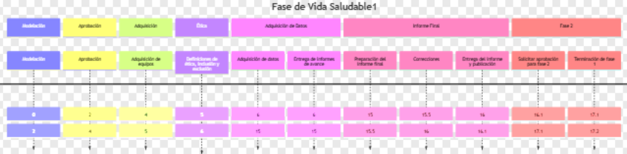

**FASE 2: NEWS2,** Incluir Sexo y estado de conciencia. conversión de modelo **No Supervisado** a modelo **Supervisado**, con la información de Triage y el modelo de conciencia vía programas de reconocimiento de voz e imagenes.

**FASE 3: NEWS2 + otras mediciones.** Incluir mediciones adicionales como glucometro, espirómetro, medición de condiciones ambientales, entre otros. es necesario volver a realizar el aprendizaje a modelo **Supervisado**

**COSTEO FASE 1**

| **DETALLE** | | **CANTIDADES** | **VALOR UNITARIO** | **TOTAL** |
| --- | --- | --- | --- | --- |
| **RECURSOS HUMANOS (H/H)** |  |  |  |  |
| Personal Médico |  |  |  |  |
|  | Investigador 1 Asesor | 160 | $ 40.000 | $ 6.400.000 |
|  | Epidemiológico Auxiliar | 480 | $ 30.000 | $ 14.400.000 |
|  |  |  |  |  |
| Personal Tecnico |  |  |  |  |
|  | Recolector de datos, encuestadores | 160 | $ 15.000 | $ 2.400.000 |
|  | Personal de Soporte | 80 | $ 40.000 | $ 3.200.000 |
| **MATERIALES Y EQUIPOS** |  |  |  |  |
|  | Dispositivos Wearables | 30 | $ 600.000 | $ 18.000.000 |
|  | Equipos Medicos (calibración) | 4 | $ 3.000.000 | $ 12.000.000 |
|  | Software de Monitoreo | 1 | $ 2.000.000 | $ 2.000.000 |
|  |  |  |  |  |
|  | Mantenimiento de Software | 3 | $ 600.000 | $ 1.800.000 |
|  |  |  |  |  |
|  | Personal de Soporte | 160 | $ 30.000 | $ 4.800.000 |
|  | Servidores | 2 | $ 6.000.000 | $ 12.000.000 |
|  | Almacenamiento y Respaldo | 1 | $ 300.000 | $ 300.000 |
|  | Seguridad Informática | 1 | $ 300.000 | $ 300.000 |
| **GASTOS GENERALES** |  |  |  |  |
|  | Papelería y materiales de consumo | 1 | $ 300.000 | $ 300.000 |
|  | Contratos con Clínicas | 12 | $ 1.000.000 | $ 12.000.000 |
|  | Correo Internet (Valor mensual ) | 12 | $ 30.000 | $ 360.000 |
|  | Teléfono | 12 | $ 40.000 | $ 480.000 |
|  | Viáticos(ALIMENTACION) | 4 | $ 90.000 | $ 360.000 |
|  | Publicación de resultados | 2 | $ 200.000 | $ 400.000 |
|  | Asistencia a eventos | 2 | $ 2.000.000 | $ 4.000.000 |
|  | Servicios Públicos | 12 | $ 360.000 | $ 4.320.000 |
|  | Imprevistos | 12 | $ 300.000 | $ 3.600.000 |
| **TOTAL** |  |  |  | $ 103.420.000 |

**7. METODOLOGIA**

En un modelo no supervisado, como lo es en la etapa inicial HEALTHY LIFE, se aplican metodologías que permiten identificar patrones y estructuras en los datos sin necesidad de etiquetas o respuestas predefinidas. La que aplicamos en el proyecto es la primera y en algunos hallazgos las demás:

**Clustering:** Agrupa datos en clústeres o grupos basados en similitudes. Ejemplos incluyen K-means, DBSCAN y algoritmos jerárquicos.

**Reducción de Dimensionalidad:** Simplifica los datos manteniendo las características más importantes. Ejemplos incluyen PCA (Análisis de Componentes Principales) y t-SNE.

**Análisis de Componentes Independientes (ICA)**: Separa señales mezcladas en componentes independientes.

**Modelos de Mezcla Gaussiana**: Utiliza distribuciones gaussianas para modelar datos y encontrar subgrupos dentro de ellos.

**Aprendizaje de Representaciones**: Utiliza técnicas como autoencoders para aprender representaciones útiles de los datos.

Estas metodologías son fundamentales para explorar y entender datos complejos, permitiendo descubrir relaciones ocultas y estructuras subyacentes.

**7.1 Descripción base de datos**

Para la implementación del proyecto HEALTHY LIFE, se tiene una base de datos robusta, escalable y segura, diseñada para almacenar, gestionar y analizar información de los adultos mayores monitoreados durante el año 2024. Esta base de datos estará estructurada para garantizar la interoperabilidad con sistemas de salud existentes, asegurando la privacidad y protección de los datos conforme a la Ley de Protección de Datos Personales en Colombia (Ley 1581 de 2012) y los estándares internacionales de seguridad, como HIPAA y ISO 27001.

**Tecnología y Seguridad:**

La base de datos se implementará utilizando una arquitectura en la nube, con tecnologías como PostgreSQL o MongoDB para gestionar datos estructurados y no estructurados. Se integrarán mecanismos de cifrado (AES-256) y autenticación segura (OAuth 2.0) para garantizar la privacidad de los datos de los pacientes. Además, se establecerán protocolos de respaldo y recuperación de datos para evitar pérdidas de información críticas.

Con esta base de datos, HEALTHY LIFE podrá ofrecer un monitoreo eficiente, generar reportes predictivos basados en inteligencia artificial y facilitar la toma de decisiones médicas en tiempo real, mejorando la calidad de vida de la población adulta mayor en Caldas.

**MODELO**

**Variables Numéricas:**

- Edad_Paciente

- SATURACION_SpO2

- RITMO CARDIACO_Lpm

- TEMPERATURA_°C

- PRESION ARTERIAL SISTOLICA_mmHg: Sistolica

- PRESION ARTERIAL DIASTOLICA_mmHg: Diastolica

- Frec_Respira_Rpm

**Variables Categóricas**:

**-** Departamento_Residencia

- Municipio_Residencia

- Área_Residencia

- Centro_Poblado_Residencia

- Régimen_Seguridad_Social

- EPS

- PRESION_ARTERIAL_mmHg

**7.2 Flujograma**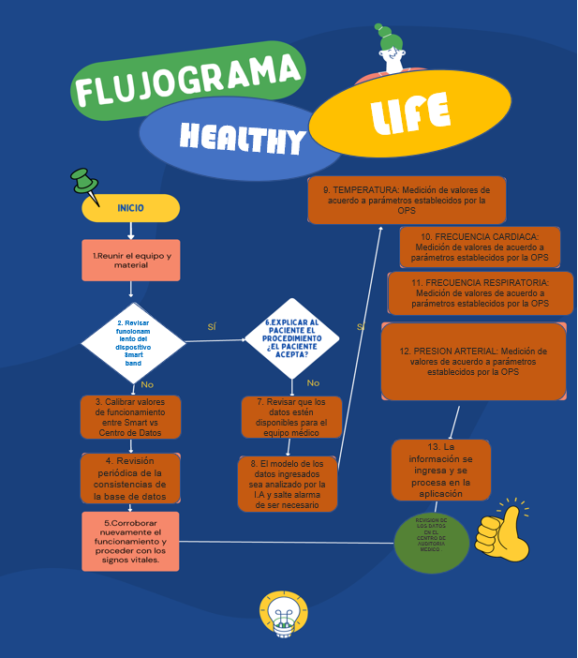

**7.3. Entendimiento de los Datos**

La fase de **Entendimiento de los Datos** se enfoca en la recopilación, exploración y validación de la información necesaria para alimentar el modelo predictivo. Basándonos en el diagrama de flujo de la encuesta aplicada, se establecen las **variables clave** en cuatro categorías. A continuación, se describe el contenido y propósito de cada grupo de variables:

**7.4 Descripción de las Variables y Categorizacion (Tabla No 1)**

Número_Documento_Paciente+ 6058 object

Tipo_Documento_Paciente 6058 object

Unnamed: 2+ 0 float64

Primer_Nombre_Paciente+ 6058 object

Segundo_Nombre_Paciente+ 3825 object

Primer_Apellido_Paciente+ 6058 object

Segundo_Apellido_Paciente+ 5577 object

Fecha_Nacimiento_Paciente 6058 object

Edad_Paciente 6058 int64

Estado_Conyugal_Paciente+ 6058 object

Último_Año_Estudios_Paciente+ 6058 object

Departamento_Residencia 6056 object

Municipio_Residencia 6056 object

Área_Residencia + 6056 object

Barrio_Residencia + 4651 object

Dirección_Residencia + 4650 object

Localidad_Comuna + 2414 object

Centro_Poblado_Residencia 302 object

Régimen_Seguridad_Social 6058 object

EPS 6022 object

SATURACION_SpO2 6058 int64

RITMO CARDIACO_Lpm 6058 int64

TEMPERATURA_°C 6058 int64

PRESION_ARTERIAL_mmHg 6058 int64

Unnamed: 24 * 6058 object

Unnamed: 25 ** 6058 int64

Frec_Respira_Rpm 6058 int64

* *se renombra como Sistolica
* **se renombra como Diastolica
* + se eliminan

La categorización se hizo bajo las siguientes premisas:

| 0 | No se tiene en cuenta |
| --- | --- |
| 1 | >50 años en adelante |
| 2 | Valores determinados de medición ver tabla 1. |

**7.5 Validación Inicial de los Datos**

* **Análisis exploratorio**: La visualización de correlaciones entre variables mediante gráficos, para nuestro caso se hizo mediante un **Análisis Exploratorio de Datos (EDA),** el cual es un proceso inicial que se realiza al trabajar con un conjunto de datos, donde se explora su estructura, se identifican patrones, anomalías, relaciones entre variables y otros aspectos clave. El objetivo del EDA es entender mejor los datos antes de aplicar modelos o realizar análisis más complejos, asegurando así una base sólida para los siguientes pasos en el análisis.

Este análisis nos sirve para: **Conocer la estructura de los datos** (revisando el tamaño, el tipo de variables (numéricas, categóricas), y las características generales), **identificar patrones y relaciones** (explorando correlaciones entre variables, tendencias o comportamientos específicos en los datos), **detectar valores atípicos o errores** (localizar valores que no tienen sentido o errores de captura de datos que puedan afectar los resultados), **evaluar la distribución de las variables** (observando si los datos están sesgados, presentan valores extremos, o siguen una distribución normal) y hacer la **preparación para la limpieza de datos** (podemos identificar valores nulos, datos duplicados o inconsistencias, para luego limpiarlos y obtener un conjunto de datos más manejable).

**Herramientas para EDA**

En programación, librerías como **Pandas, Matplotlib, Seaborn, numpy, missingno** en Python son ampliamente utilizadas para realizar un EDA de manera rápida y visual. También existen librerías específicas, como Sweetviz, que generan informes automáticos de EDA para conjuntos de datos.

El análisis de cada una de las gráficas obtenidas y su correlación con las variables definidas para el sistema NEWS2 de evaluación de Triage, de la siguiente manera:

inicial:

se puede observar en el **anexo No 1** Análisis EDA.

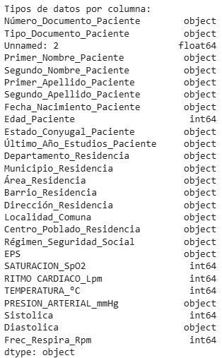

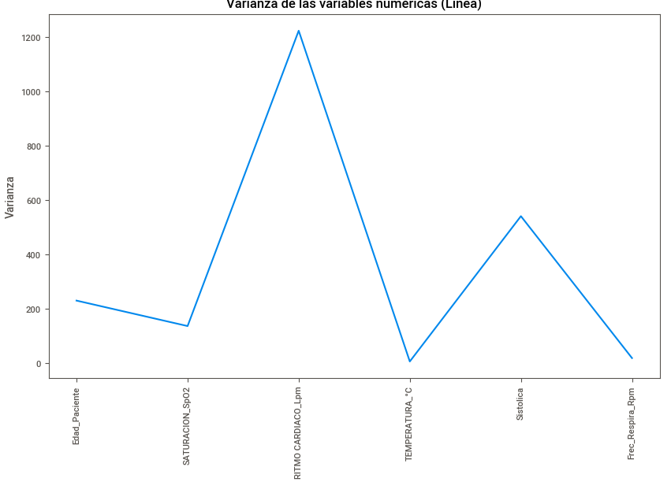

* **Limpieza de datos**:

Se realizó mediante el uso de la función **Drop, copy y replace** (de la librería **Pandas**);que permite eliminar y/o modificar variables, filas o columnas en un DataFrame que contienen valores nulos o faltantes (NaN). Es especialmente útil en el proceso de limpieza de datos, donde a menudo es necesario deshacerse de datos incompletos para garantizar la calidad del análisis o el modelado.

**Funcionalidades principales de Drop:**

**Eliminar filas con valores nulos**: Por defecto, drop elimina cualquier fila que contenga al menos un valor nulo.

**Eliminar columnas con valores nulos**: Al establecer el parámetro axis=1, dropna elimina las columnas que contienen valores nulos.

**Eliminar solo filas o columnas con todos sus valores nulos**: Configurando el parámetro how='all', se eliminan únicamente aquellas filas o columnas en las que todos los valores son nulos.

**Configurar un umbral mínimo de datos no nulos**: Con el parámetro thresh, se puede especificar el número mínimo de valores no nulos requeridos para conservar una fila o columna.

**Modificar variables:** con el parámetro **replace** se modifican variables sobre las cuales se tiene certeza corresponden a otro.

**Modificar Headers**: Permite cambiar denominación de columnas a efectos que representen realmente los valores consignados, como el unnamed : 25 que representa el valor de la Presión Diastólica.

Para el caso nuestro se realizó la eliminación modificando directamente el DataFrame sin asignarlo a una nueva variable (**inplace=True**). Imprimiendo un DataFrame Object, int64 (True: hay un valor nulo (Nan) =1, False: no hay valor nulo = 0).

* **Codificación**: Se realizó el proceso de transformación de datos a un formato que pueda ser procesado fácilmente por algoritmos de aprendizaje automático o sistemas computacionales, debido a la presencia de variables categóricas en la base de datos. Se utilizó la codificación binaria.

**Binary encoding**: Es una técnica de transformación de variables categóricas en valores binarios (0 y 1), lo que facilita su uso en algoritmos de aprendizaje automàtico. Este tipo de codificación es útil cuando se tiene una **categoría con muchas clases,** ya que permite representar esas clases de forma compacta y eficiente.

Su funcionamiento se da **primero** con la asignación, para cada categoría en la variable, de un número único. **Luego** cada número se convierte a su forma binaria; y **por ultimo** cada digito binario se convierte en una nueva columna en el conjunto de datos.

Como ventajas de esta codificación están su **eficiencia**, ya que reduce la cantidad de columnas en comparación con otras técnicas y **reduce el riesgo de colinealidad** (relaciones redundantes entre variables)

* + Variables categóricas no se modifican, se codifican con **One-Hot Encoding**.
  + Escalas de percepción y conocimiento se estandarizan para facilitar comparaciones.

**8. MODELADO**

Para este proyecto se seleccionaron los modelos **kmeans, DBscan y AgglomerativeClustering** KMeans, DBSCAN y AgglomerativeClustering son algoritmos de agrupamiento utilizados en el aprendizaje automático para identificar patrones y agrupar datos similares. Aquí se explica brevemente por qué se usan cada uno de ellos:

**KMeans**

**Por qué se usa:**

**Simplicidad y eficiencia:** Es fácil de implementar y funciona bien con grandes conjuntos de datos.

**Aplicaciones:** Segmentación de clientes, compresión de imágenes, detección de anomalías.

**Cómo funciona:**

**Inicialización:** Se eligen k centroides iniciales (pueden ser aleatorios).

**Asignación:** Cada punto de datos se asigna al centroide más cercano, formando k clusters.

**Actualización:** Se recalculan los centroides como el promedio de los puntos en cada cluster.

**Iteración:** Se repiten los pasos de asignación y actualización hasta que los centroides no cambien significativamente.

**DBSCAN (Density-Based Spatial Clustering of Applications with Noise)**

**Por qué se usa:**

**Densidad y flexibilidad**: Agrupa puntos densamente conectados y no requiere especificar el número de clusters de antemano.

**Aplicaciones:** Detección de clusters de forma arbitraria y manejo de ruido en los datos.

**Cómo funciona**:

**Parámetros**: Se definen dos parámetros: ϵ (radio de vecindad) y minPts (mínimo número de puntos en un vecindario).

**Clasificación:** Los puntos se clasifican como puntos centrales, puntos de borde o ruido.

**Expansión:** Se expanden los clusters a partir de los puntos centrales, incluyendo puntos de borde que están dentro del radio ϵ.

**Finalización**: Se repite el proceso hasta que todos los puntos estén clasificados.

**AgglomerativeClustering**

**Por qué se usa:**

**Jerárquico y versátil**: Construye una jerarquía de clústeres y puede usar diferentes criterios de enlace (single, complete, average).

**Aplicaciones:** Análisis de datos jerárquicos, biología computacional.

**Cómo funciona:**

**Inicialización**: Cada punto de datos comienza como su propio clúster.

**Fusión:** Se fusionan los dos clústeres más cercanos según un criterio de enlace (distancia mínima, máxima o promedio).

**Iteración**: Se repite el proceso de fusión hasta que todos los puntos estén en un solo clúster o se alcance el número deseado de clústeres.

**Dendrograma**: Se puede visualizar el proceso de fusión en un dendrograma, que muestra la jerarquía de los clústeres.

**8.1 Preparación del Modelo**

Para la preparación del modelo, se establecieron tanto la variable predictora (Y) como las variables objetivo (X) con base en el análisis de las preguntas de la encuesta y sus descripciones.

**Variable Predictora (Y)**

La variable predictora seleccionada será aquella donde estarán ubicados los signos vitales básicos que estaremos analizando. Esta variable evalúa si las mediciones relacionadas en la base han generado alteraciones que puedan generar una atención alta o urgente para el paciente que esta en consulta en ese momento.

**Variables Objetivo (X)**

**Saturación de oxígeno (SpO₂):** Indicador fundamental de la oxigenación del paciente. Los valores bajos pueden indicar insuficiencia respiratoria, enfermedades pulmonares o problemas cardiovasculares.

**Edad de los pacientes (<50 y >50 años)**: Permite segmentar la población y analizar factores de riesgo específicos. Por ejemplo, los mayores de 50 años tienen mayor predisposición a enfermedades crónicas como hipertensión, diabetes y EPOC.

**Cantidad de usuarios**: Es relevante para conocer la carga asistencial del sistema de salud, planificar recursos y evaluar el acceso a los servicios.

**Tipo de seguridad social**: Indica si el paciente pertenece al régimen contributivo, subsidiado o especial, lo que permite evaluar el acceso a los servicios de salud y posibles barreras en la atención.

**Presión arterial (PA)**: Indicador clave para detectar hipertensión o hipotensión, condiciones asociadas con enfermedades cardiovasculares y riesgo de eventos cerebrovasculares.

**Municipio de residencia**: Permite hacer análisis geoespacial de enfermedades y diseñar estrategias de salud pública adaptadas a cada territorio. También ayuda en la asignación de recursos según la prevalencia de enfermedades en cada región.

**Ritmo cardíaco**: Es un indicador del estado cardiovascular del paciente. Puede reflejar arritmias, estrés, fiebre o condiciones metabólicas alteradas.

**Temperatura:** Variable esencial para la detección de fiebre, infecciones, inflamaciones y otras alteraciones metabólicas.

**Frecuencia respiratoria**: Un parámetro importante para detectar insuficiencia respiratoria, infecciones pulmonares, enfermedades crónicas o incluso estrés y ansiedad.

**Importancia general**

**Predicción de enfermedades**: Con modelos de IA o estadísticos, estos datos pueden usarse para predecir condiciones crónicas y tomar medidas preventivas.

**Gestión de recursos de salud**: Permite identificar zonas con alta demanda de servicios de salud y mejorar la distribución de recursos.

**Investigación epidemiológica**: Ayuda a estudiar tendencias de enfermedades y factores de riesgo poblacionales.

**Alertas y monitoreo**: Facilitar la implementación de sistemas de alerta temprana para eventos de salud críticos.

**8.2 Entrenamiento del Modelo**

* **División del dataset**: El conjunto de datos se dividirá en **80% para entrenamiento** y **20% para validación**, asegurando un balance adecuado para evaluar el rendimiento del modelo.
* **Balanceo Smote** (Synthetic Minority Over-sampling Technique) es una técnica que se usa en aprendizaje automático para abordar el problema de los conjuntos de datos desequilibrados. Esta técnica inicialmente selecciona ejemplos de una clase minoritaria; crea nuevos ejemplos sintéticos (utiliza K-vecinos cercanos) y por ultimo interpola los nuevos datos teniendo en cuenta los puntos intermedios.
* **Validación Log Loos (métrica de evaluación):** Perdida logarítmica, mide que tan bien están las predicciones del modelo al comparar las probabilidades que genera para cada clase con las verdaderas etiquetas

**9. INTERPRETACIÓN DE RESULTADOS Y CONCLUSIÓN**

De la Base de Datos y el análisis de la información, podemos mostrar conclusiones respecto a la demografía asociada al uso de servicios de Urgencias de la red de salud de Caldas, sin embargo el objetivo del proyecto exige el que migremos de un modelo no supervisado a uno supervisado y poder así lograr tener predicciones y cumplir con el objetivo planteado, situación ya prevista en las fases 2 y 3.

Con pairplot no pudimos generar un diagrama de dispersión para mostrar las relaciones entre variables del conjunto de datos .

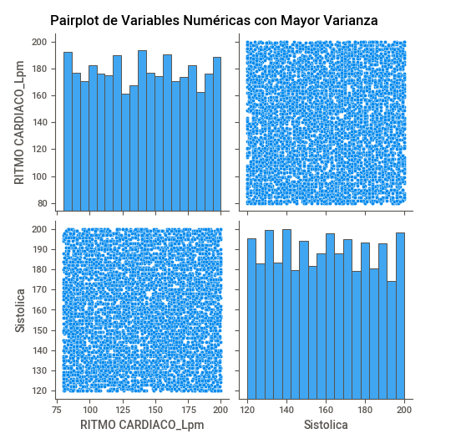

La dispersión de la información se presenta así, no importando el número de cluster:

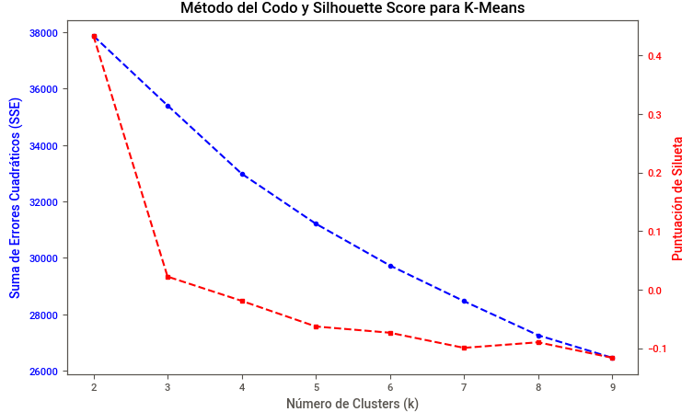

Se obtendrá siempres una dispersión :

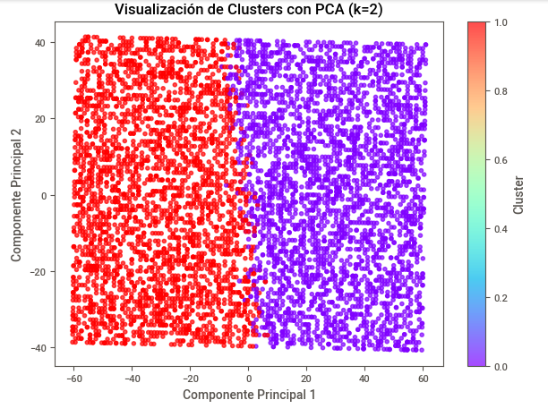

Finalmente, una vez evaluados los modelos no supervisado encontramos que:

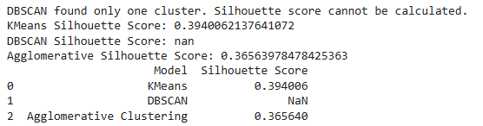

Lo cual no genera un resultado que se pueda aplicar, por el score obtenido.

**9.1 Impactos**

La migración a un modelo supervisado, que incluya la variable triagge, basadas en la tabla 1, que incluya dentro de su aprendizaje el resultado de las alertas generadas con la información recolectada con wearables y analizada la información por un profesional de la salud, permitirá la implementación y desarrollo permanente de un sistema de salud preventivo y predictivo, basado en los parámetros del modelo NEWS2, el cual se integrará con otras mediciones realizadas por sensores en desarrollo portatil, via wifi y/o bluetooth y/o NFC o cualquier tecnología de comunicación disponible, incluyendo, pero no circunscribiendo a glucometros, espirómetros, sensores de condiciones ambientales, entre otros.

* **Impacto Social:** Garantizará mejores condiciones de vida para las personas monitoreadas y para el entorno que les prestaran servicios asociados. Inicialmente se enmarcará en explotar el paisaje cultural cafetero como sinónimo de ambientes propicios para relajarse, descansar, disfrutar sana y plácidamente, generando confort.
* **Impacto Económico**: Se optimizará la prestación de servicios de salud, la cual de por sí dispone de recursos finitos, igualmente optimiza servicios como EMI los cuales dispondrán de mecanismos de seguimiento en salud, adicionalmente se creará un ecosistema alrededor de los usuarios del servicio de salud, que a la par de garantizarles bienestar , brindaran opción de empleabilidad adicionales como cuidadores, turismo, gastronomía, alojamiento, recreación, entre otros.
* **Impacto Cultural:** La migración a modelos de atención preventiva cambiará la forma actual de atención y liberará los recursos de atención en salud. con el claro objetivo de generar bienestar y calidad de vida.

**9.2 Líneas Futuras**

* **Validación Inicial de equipos:** Permitirá la integración de equipos con los mejores algoritmos para realizar las mediciones con los sensores electrónicos disponibles, contrastados con mediciones de equipos médicos, que garanticen un nivel adecuado para la generación de alertas tempranas en salud.
* **Recolección continua de datos**: El continuo monitoreo y evaluación de profesionales en medicina, permitirá ajustar dia a dia el desarrollo del ecosistema Healthy life

.

* **Validación periódica**: El aprendizaje permanente del modelo, asociado a la calibración permanente de equipos garantizara la evolución permanente.
* **Investigación adicional e integración**: El seguimiento permanente al desarrollo de nuevos sensores y equipos donde se implementen permitirá la inclusión de nuevas variables de salud en forma continua.

**10. ANEXOS**

**Información adicionada en la carpeta.**

1. [*Enfermería Global*](https://scielo.isciii.es/scielo.php?script=sci_serial&pid=1695-6141&lng=es&nrm=iso)

   ## *versión On-line ISSN 1695-6141 Enferm. glob. vol.21 no.68 Murcia oct. 2022 Epub 28-Nov-2022*

   #### *https://dx.doi.org/10.6018/eglobal.502451 Revisiones Escalas de alerta temprana para rastrear el deterioro clínico en los servicios médicos de emergencia: una revisión integradora*

  
2. xiaomi smart band 9 pro [Xiaomi Smart Band 9 Pro - Xiaomi Colombia](https://www.mi.com/co/product/xiaomi-smart-band-9-pro/)
3. Sempulse Halo [Sempulse – Transformando el monitoreo de signos vitales para ayudar en la toma de decisiones](https://sempulse.com/)
4. [Cómo amplificar los beneficios de utilizar la escala NEWS en un sistema de salud digital – Suite intraMed](https://intramed.mx/como-amplificar-los-beneficios-de-utilizar-la-escala-news-en-un-sistema-de-salud-digital/)
5. VALIDEZ DE LA ESCALA NEWS 2, EN UNA POBLACIÓN DE PACIENTES ADULTOS QUE INGRESAN AL SERVICIO DE URGENCIAS, DE UNA

   INSTITUCION DE III NIVEL EN LA CIUDAD DE MANIZALES , IVAN FELIPE OSPINA GONZALEZ MEDICO CIRUJANO UNIVERSIDAD CALDAS

   RESIDENTE MEDICINA DE URGENCIAS UNIVERSIDAD DE CALDAS TRABAJO DE INVESTIGACIÓN PARA OPTAR AL TITULO DE ESPECIALISTA EN MEDICINA DE URGENCIAS- ASESOR: JULIAN SALGADO, EMERGENCIOLOGO, FUNDACION UNIVERSITARIA DE CIENCIAS DE LA SALUD

   UNIVERSIDAD DE CALDAS FACULTAD CIENCIAS DE SALUD DEPARTAMENTO CLINICO MANIZALES 2023
6. VALIDEZ DE LA ESCALA NEWS 2, EN UNA POBLACIÓN DE PACIENTES ADULTOS QUE INGRESAN AL SERVICIO DE URGENCIAS, DE UNA

   INSTITUCION DE III NIVEL EN LA CIUDAD DE MANIZALES , IVAN FELIPE OSPINA GONZALEZ MEDICO CIRUJANO UNIVERSIDAD CALDAS

   RESIDENTE MEDICINA DE URGENCIAS UNIVERSIDAD DE CALDAS TRABAJO DE INVESTIGACIÓN PARA OPTAR AL TITULO DE ESPECIALISTA EN MEDICINA DE URGENCIAS- ASESOR: JULIAN SALGADO, EMERGENCIOLOGO, FUNDACION UNIVERSITARIA DE CIENCIAS DE LA SALUD

   UNIVERSIDAD DE CALDAS FACULTAD CIENCIAS DE SALUD DEPARTAMENTO CLINICO MANIZALES 2023
7. VALIDEZ DE LA ESCALA NEWS 2, EN UNA POBLACIÓN DE PACIENTES ADULTOS QUE INGRESAN AL SERVICIO DE URGENCIAS, DE UNA

   INSTITUCION DE III NIVEL EN LA CIUDAD DE MANIZALES , IVAN FELIPE OSPINA GONZALEZ MEDICO CIRUJANO UNIVERSIDAD CALDAS

   RESIDENTE MEDICINA DE URGENCIAS UNIVERSIDAD DE CALDAS TRABAJO DE INVESTIGACIÓN PARA OPTAR AL TITULO DE ESPECIALISTA EN MEDICINA DE URGENCIAS- ASESOR: JULIAN SALGADO, EMERGENCIOLOGO, FUNDACION UNIVERSITARIA DE CIENCIAS DE LA SALUD

   UNIVERSIDAD DE CALDAS FACULTAD CIENCIAS DE SALUD DEPARTAMENTO CLINICO MANIZALES 2023